ПАМЯТКА ЮНОГО ПЕШЕХОДА

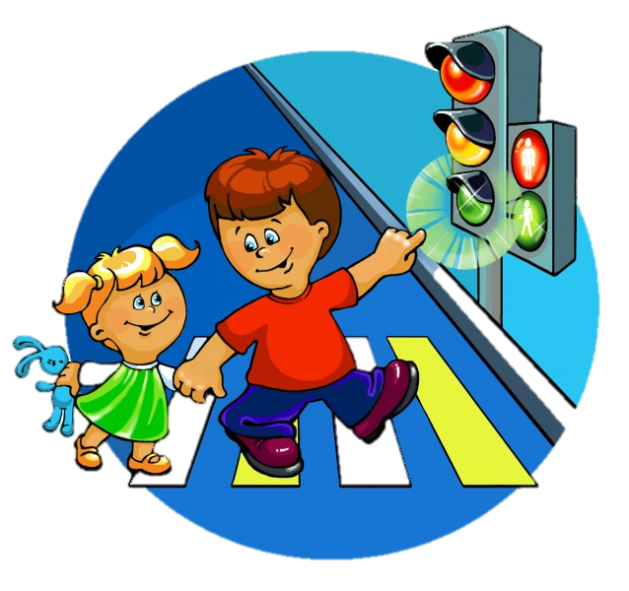
- Выйдя на улицу, юный пешеход должен вежливо передвигаться только по тротуару или обочине!

- Переходить проезжую часть юный пешеход должен только на разрешающий сигнал светофора, по пешеходному переходу или на перекрестах!

- Юный пешеход не должен выходить на проезжую часть из-за стоящего транспорта, деревьев, не осмотрев предварительно улицу!

- Юному пешеходу запрещается перебегать проезжую часть перед близко движущимся транспортом!

- Юный пешеход обязан предостеречь своих товарищей от нарушения правил дорожного движения!

- Юный пешеход обязан помочь людям пожилого возраста при переходе проезжей части!

- Юный пешеход всегда должен соблюдать требования правил дорожного движения!

